GRAND HOTEL BIANCANEVE
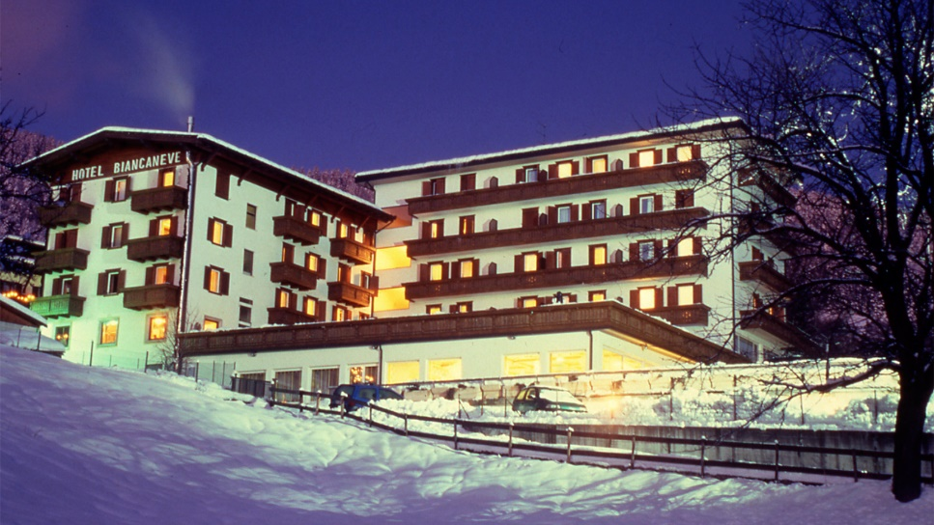
09.01.-16.01.2022.
SPECIJALNA AKCIJA
( dvoje odraslih i dvoje djece do 12 godina)

810 EUR – 7 polupansiona

